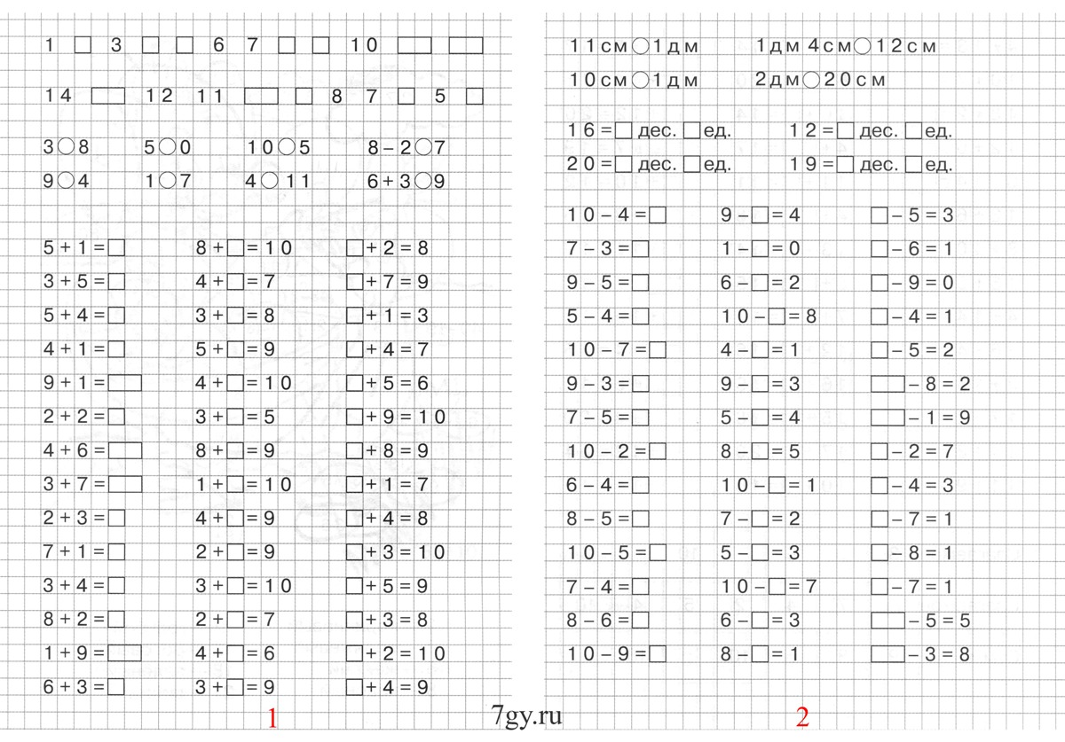

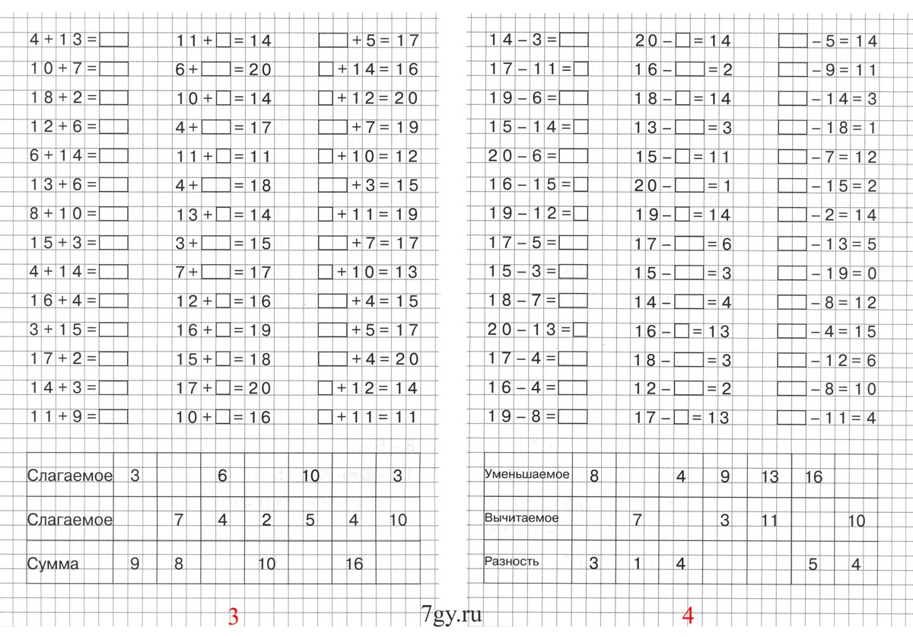
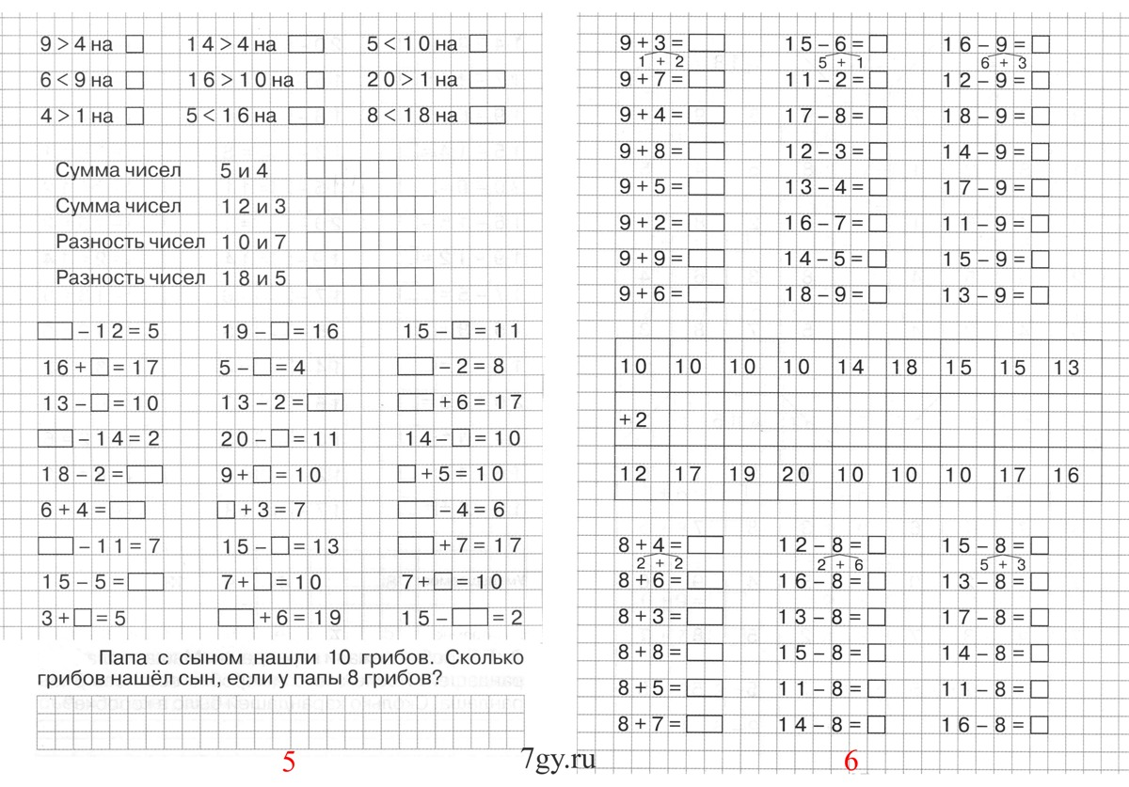
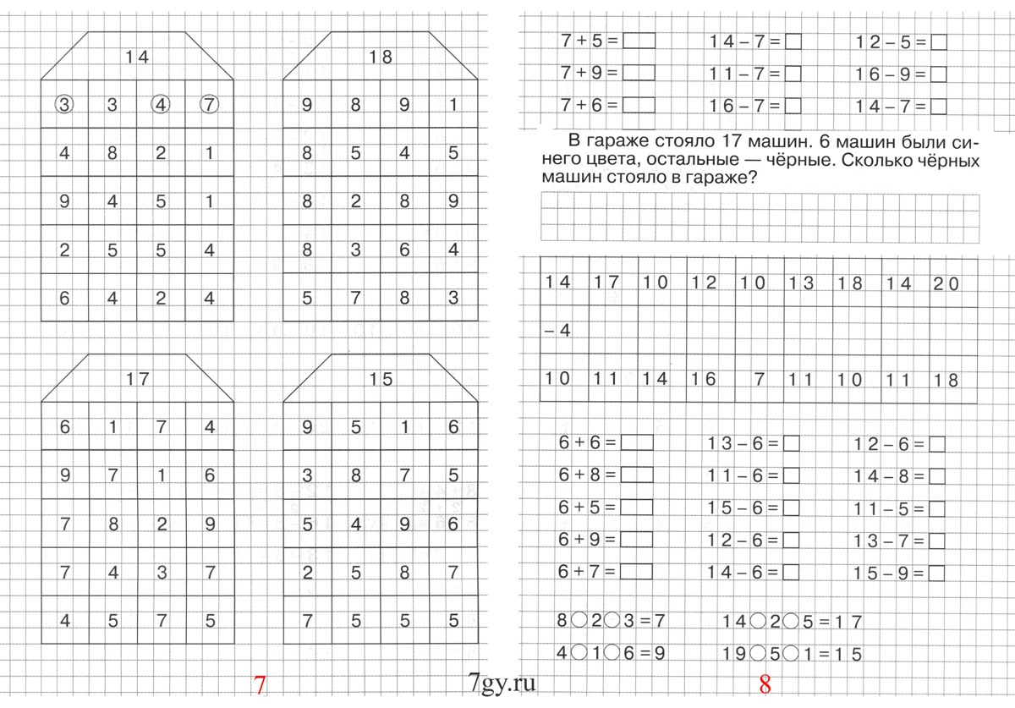
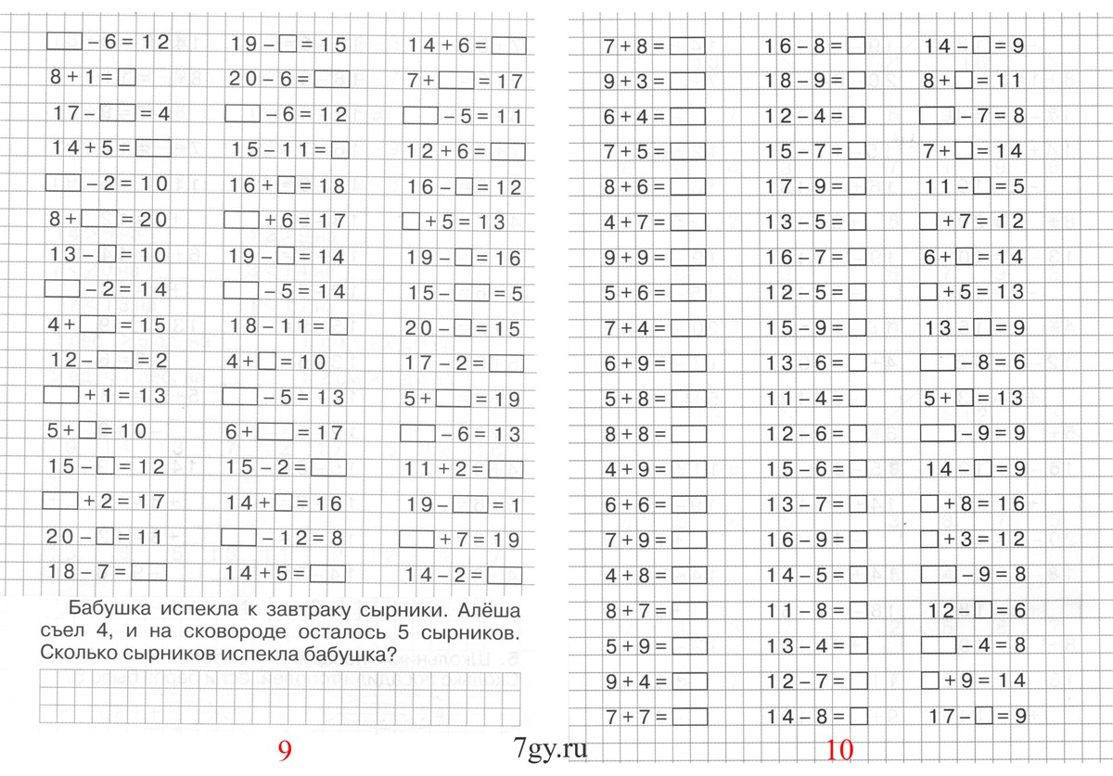
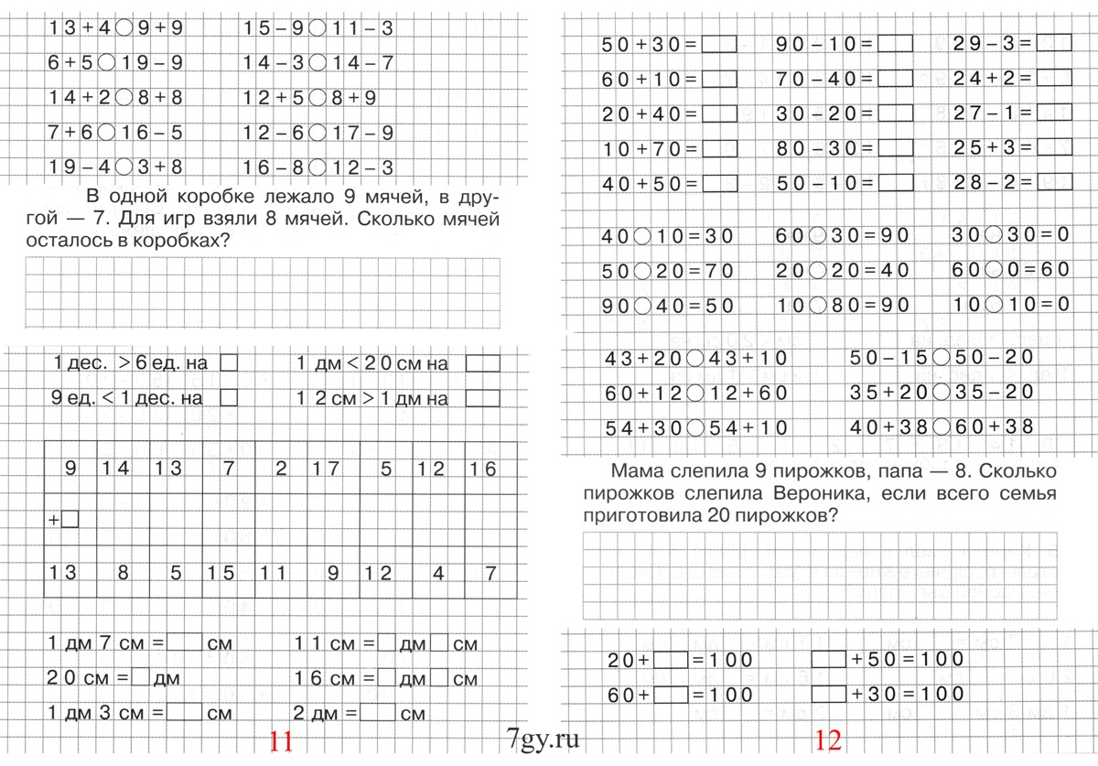
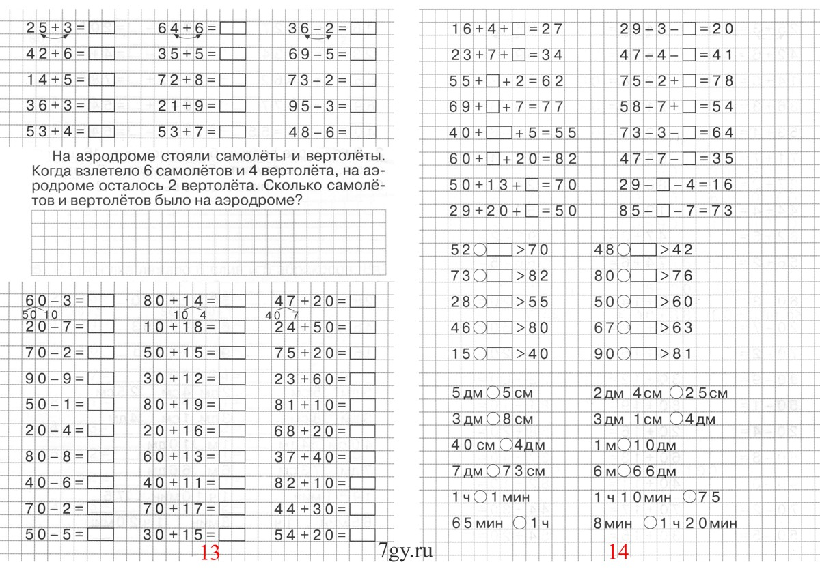
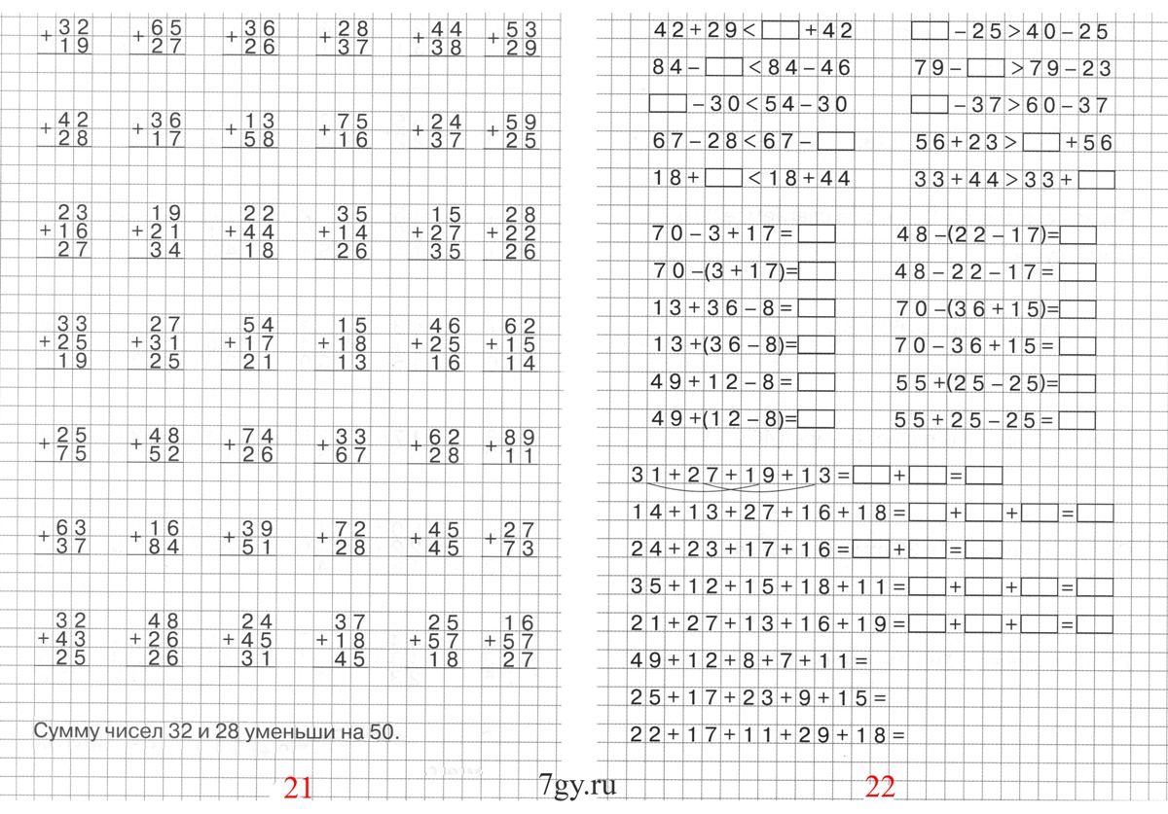
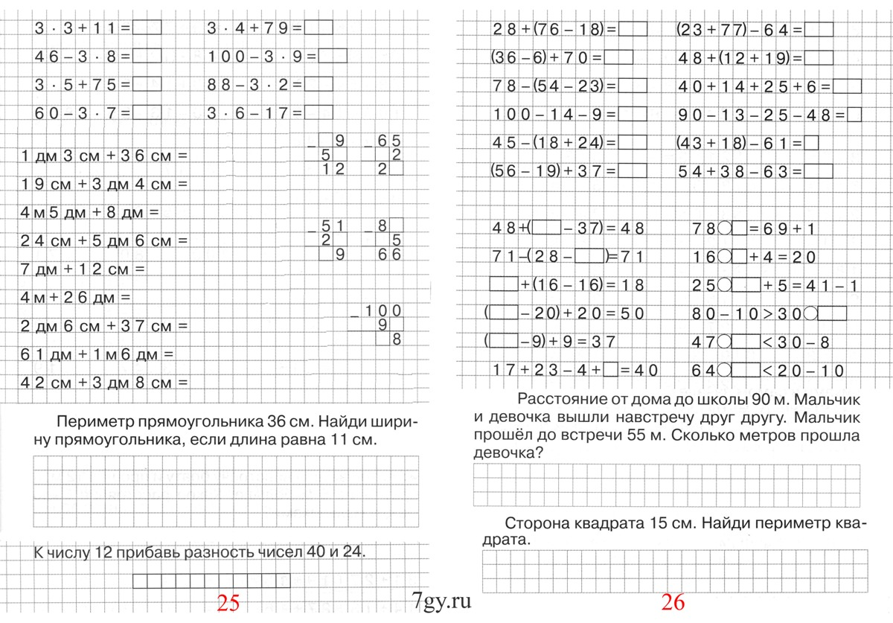

Реши задачи:
1. У Кролика было 24 больших и 28 маленьких баночек мёда. Вини-Пух в первый раз съел 16 баночек мёда, а во второй – ещё 8 баночек. Сколько баночек мёда осталось у Кролика?
- Кролик в огороде посадил 41 грядку овощей. Из них 19 грядок моркови, 8
грядок репы, а остальные – свёклы. Сколько грядок свёклы посадил Кролик?
- От шланга длиной 90 дм отрезали сначала 30 дм, а потом ещё 20 дм. Какова длина оставшегося куска шланга?
- На ветке было несколько птиц. Когда 5 из них улетели, на ветке осталось ещё 5 птиц. Сколько птиц было на ветке сначала?
- У Ани в шкатулочке 15 бантиков, а заколок на 16 больше. Сколько бантиков и заколок у Ани в шкатулочке?
- У Ани в шкатулочке 15 бантиков, заколок на 16 больше, чем бантиков, а резиночек на 8 меньше, чем заколок. Сколько бантиков, заколок и резиночек у Ани в шкатулочке?
- В школьных спортивных соревнованиях принимали участие 27 девочек, а мальчиков на 16 человек больше. Сколько детей участвовало в соревнованиях?
- После того как маляры покрасили 34 скамейки, им осталось покрасить на 19 скамеек меньше, чем они покрасили. Сколько всего скамеек должны были покрасить маляры?
- Сколько всего посадили деревьев в парке, если до обеда было посажено 45 деревьев, а после обеда на 27 деревьев меньше?
- Оля купила тетради. Её дали сдачу 4 монеты по 5 рублей. Сколько рублей Оля получила сдачи?
- Бабушка разделила 15 конфет трём внукам поровну. Сколько конфет получил каждый внук?
- За 5 тетрадей Оля заплатила 25 рублей. Сколько стоит одна тетрадь?
- У Винни-Пуха 4 бочонка мёда по 2 кг каждый. Сколько кг мёда у Винни-Пуха?
- Винни-Пух сочинил 4 сопелки, в каждой из которых по 7 строчек. Сколько сопелок сочинил Винни-Пух?
- У садовника 21 роза. Он составил 7 букетов. Сколько роз в каждом букете?
- Мама сварила 9 л компота и разлила его в три одинаковые банки. Сколько литров компота в каждой банке?
- Кондитер украсил 3 торта. На каждый торт он положил по 6 вишенок. Сколько вишенок положил кондитер на торты?
Геометрический материал
1. Начерти отрезок, длина которого равна периметру прямоугольника
со сторонами 1см и 2см.
2. Начерти отрезок, длина которого равна периметру треугольника
со сторонами 2см, 3см и 1см.
3. Стороны прямоугольника 3см и 6см.Найди его периметр.
Начерти отрезок, равный половине периметра прямоугольника.
4. Начерти прямоугольник со сторонами 3см и 2см. Найди его периметр.
5. Витя начертил квадрат со стороной 2дм, а Юра – прямоугольник
со сторонами 1 дм и 2дм. Периметр какой фигуры меньше и на сколько?
6. Длина одного звена ломаной линии 3 см. Найди длину ломаной, состоящей
из 6 таких звеньев. Начерти эту ломаную.

